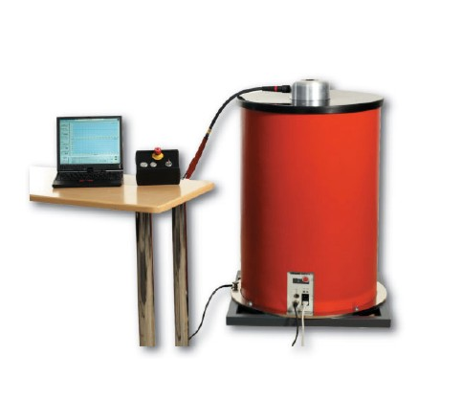
产品技术规范书

设备名称：电缆振荡波局放测试系统
型 号：KD-OWTS
数 量：1台套
生产厂家：武汉凯迪正大电气有限公司

一、产品介绍
KD-OWTS电缆振荡波局放测试系统用于检测和定位电缆绝缘和接头以及终端的局部放电（PD），KD-OWTS系统可用于10kV、20kV等中压电缆的检测。系统既可以装在测试车内，配合其它测试系统，也可单独使用。 KD-OWTS系统由工业计算机控制，具有数据集成和信号存储功能，可以对所测量的局部放电数据进行自动评估，最终得到电缆局放的大小与位置分布图。

- 产品特点
1、基于阻尼振荡电压（DAC）的局放测试。
2、依据 IEC 60270 标准进行局放等级测量。
3、测试频率（有效性）接近于50Hz工频电压。
4、加压时间短，是无损的测试方法。
5、高精度数据采集模块进行测量和数据采集。
6、可同时检测介损值、电缆电容等参数。
7、控制系统采用笔记本电脑, WIN XP系统、无线通讯模块（WLAN ）。
8、带有接头自动校准模式。
9、自动调节系统参数来优化测试灵敏度。
10、应用数理统计方法分析定位局放点，并在线处理数据。
11、菜单引导式操作界面。
12、便携式设计，重量轻，易于操作和使用。
13、运输方便，现场布置简单。
- 技术参数
1、最大输出电压：28 kV peak / 20 kV rms
2、振荡电流：最大80 A
3、阻尼交流频率范围：50 Hz - 500 Hz
4、电容范围：0.05 µF – 2 µF
5、高压充电电流：10 mA
6、局放等级测试范围：1 pC - 100 nC
7、局放测量标准：IEC 60270
8、局放定位带宽：150 kHz - 45 MHz，对于长电缆或短电缆都能自动选择带宽
9、介损测量范围：0.1 % - 10%
10、供电电源：115 V / 230 V， 50/60 Hz
11、重量：约55kg
12、尺寸（毫米）：Ø: 600, H: 550

四、服务质量要求
1、资料要求
提供完整的技术资料，仪器配置清单，说明书齐全（如英文版的要提供相应的中文说明书），并带电子版说明书，试验报告。各种证件齐全，包括产品合格证、保修卡。
2、售后服务
提供壹年保修服务，终生维护，在质量保证期内，因产品技术问题、质量问题发生的设备故障（人为操作不当原因致使设备故障除外），凯迪正大公司（接到需方的正式通知后72小时内）到需方或反邮寄回免费进行维修，质保期满后的维修按照凯迪正大公司的售后服务方式进行处理，保证满足凯迪正大公司的维修需求，凯迪正大公司应对需方提出的疑难问题提供技术指导。
3、培训（双方协商）
供方免费对需方人员定期进行技术培训，培训内容包括：设备的正确使用和操作、软件功能的应用、设备的日常维护和一般故障的排除等，使操作人员对设备的性能有一个全面的认识，熟练操作整套设备及软件，并能对一般故障进行处理，为参与培训的人员提供必要的技术指导。
4、验收标准和方式（双方协商）
对设备的验收采取现场运行方式进行，供方派技术人员到现场进行试验、培训，保证设备运行指标合格，需方需全力配合。

